[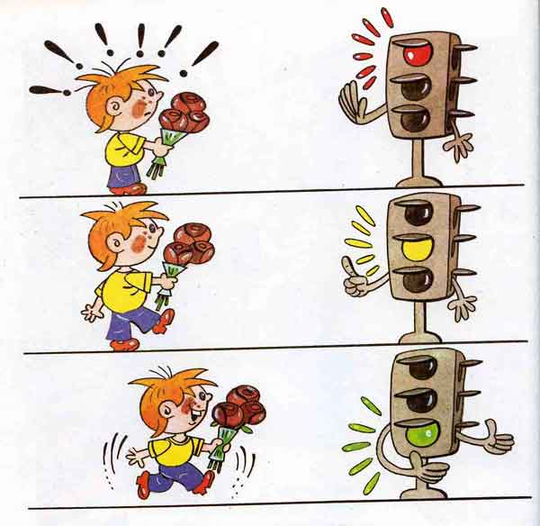](http://images.yandex.ru/#!/yandsearch?source=wiz&uinfo=sw-1295-sh-646-fw-1070-fh-448-pd-1&text=картинки знаков по пдд для школьников пешеходов&noreask=1&pos=14&lr=4&rpt=simage&img_url=http%3A%2F%2Fwww.bankreceptov.ru%2Fpic%2Fskazki-0042.jpg)

**Чтобы возле перекрестка**

**Ты дорогу перешел,**

**Все цвета у светофора**

**Нужно помнить хорошо.**

**Загорелся красный свет –**

**Пешеходам хода нет!**

**Желтый свет – ты стой и жди,**

**А зеленый свет – иди!**

**Нарушение правил дорожного движения опасно для жизни!**

**Вот эти правила:**

**1.За городом безопаснее всего идти по обочине дороги навстречу движущемуся транспорту**

**2.В населенных пунктах ходи по тротуарам, придерживаясь правой стороны.**

**3.Переходи улицу спокойно и только по пешеходному переходу**

**4.Зеленый сигнал светофора разрешает переход. На желтый и зеленый свет переходить дорогу нельзя!**

**5. При переходе дороги, убедись, что рядом нет машин – посмотри налево. Дойдя до середины , остановись, посмотри направо.**

**6. Ни сзади, ни спереди не обходи стоящий автобус, это опасно! Подожди ,пока он отъедет от остановки.**

**7.Помните, что дорога в школу должна быть не короткой, а БЕЗОПАСНОЙ**!

# Чтобы с тобой

# не случилась беда,

# Азбуку города

# Помни всегда!

,

[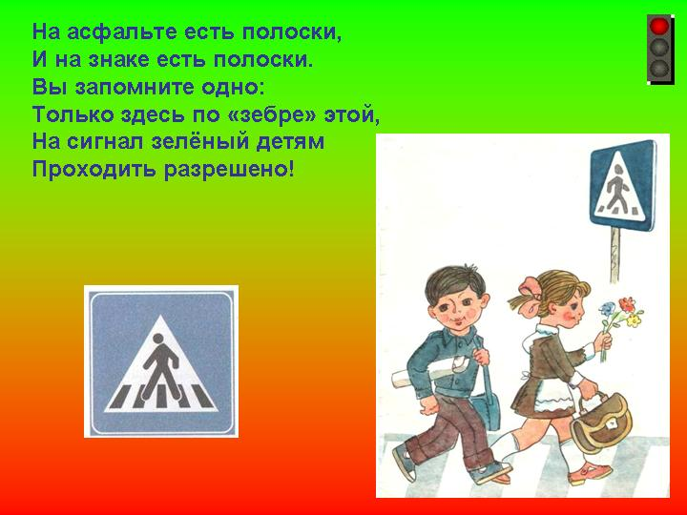](http://images.yandex.ru/#!/yandsearch?source=wiz&uinfo=sw-1295-sh-646-fw-1070-fh-448-pd-1&p=4&text=картинки знаков по пдд для школьников пешеходов&noreask=1&pos=147&rpt=simage&lr=4&img_url=http%3A%2F%2F900igr.net%2Fdatas%2Fchelovek%2FPDD-3.files%2F0016-016-Na-asfalte-est-poloski-I-na-znake-est-poloski.jpg)

**Город, в котором с тобой мы живем,**

**Можно по праву сравнить с букварем.**

**Азбукой улиц, проспектов, дорог**

**Город дает нам особый урок**

**Вот она- азбука- над головой:**

**Знаки развешены над мостовой.**

**Азбуку города помни всегда,**

**Чтобы с тобой не случилась беда.**

Авторы:

Ратушная Анна

Юдина Валерия

Руководитель

Ледовская Н.В.

Наш адрес: 309511, город Старый Оскол, микрорайон Олимпийский, д. 34,тел. (4725) 32-46-09, (4725) 42-66-47

E-mail: [st-sh22@yandex.ru](mailto:st-sh22@yandex.ru)

Муниципальное бюджетное общеобразовательное

учреждение «Основная общеобразовательная школа №22»

[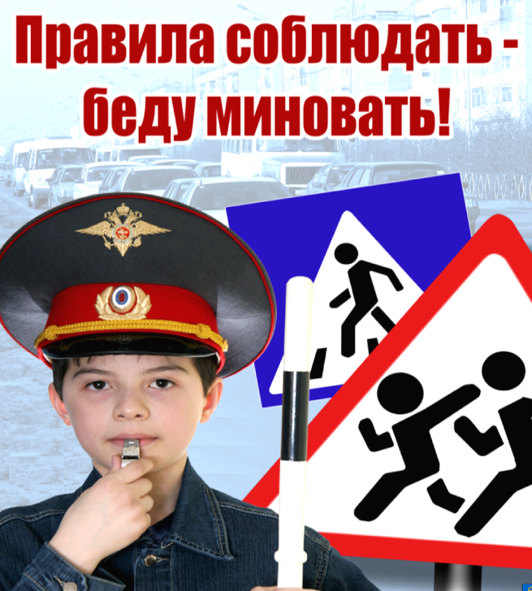](http://images.yandex.ru/#!/yandsearch?source=wiz&uinfo=sw-1295-sh-646-fw-1070-fh-448-pd-1&p=9&text=картинки по пдд для школьников пешеходов&noreask=1&pos=296&rpt=simage&lr=4&img_url=http%3A%2F%2Fwww.budni.by%2Fwp-content%2Fuploads%2F2011%2F08%2Fпддд.jpg)

**Памятка для пешеходов**

г. Старый Оскол

2012 год